原野旅遊

2018/07/25

北極冰洋十七日

熊島˙斯瓦巴(冷岸群島)˙揚馬延˙北冰島

挪威˙冰島

銀海系列銀雲號

(草稿行程計畫表，尚未詳細文字修正，2017/06/12)
行程特色:
• 完整體驗斯匹次貝根島全貌。
• 探尋北極獨特的野生動物，包括北極熊、北極狐、海象、馴鹿及各種鳥類等。
• 探索北極荒漠地區。
• 體驗北極連續白晝特殊景象。
• 提供在苔原上健走。
• 搭乘小艇巡航，觀賞野生動物、冰川與浮冰奇景。
• 旅客可選擇自費參加冰區泛舟活動。
• 船上特聘專家學者舉辦北極生態環境與野生動物相關講座。

符號說明：◎：地名 ★：入內參觀 ☆：參觀景點 、照相 ←：特殊交通工具
：風味餐 ：特殊說明 ：次要景點，若時間不足可刪除
＃：尚未定案的旅遊景點，若時間許可才前往觀光，若時間不允許則取消。
：UNESCO 世界自然文化遺產
㊣：超級領隊特別安排的獨家景點 經過，不能停車
KMA：高速公路 B：省道 C：縣鄉一般道路

第1天 |  | 台北——曼谷——奧斯陸
07/25  （ ） |  | 今日集合於桃園國際機場，經由曼谷轉機飛往諾威首都－奧斯陸，夜宿飛機上。  早餐：X 午餐：X 晚餐：機上 夜宿：機上
第2天 |  | 奧斯陸——特羅姆瑟
（ ） |  | 搭機飛抵特羅姆瑟。挪威小城特羅姆瑟(Tromso)是北極圈內第二大人口城市, 人口七萬。市區觀光：北極大教堂、壯觀的峽灣遙望北極海,  早餐：X 午餐：X 晚餐：飯店內 夜宿：Radission blue hotel
第3天 |  | 特羅姆瑟登船
（ ） |  | 半日觀光，下午辦理登船手續，傍晚時分啟航。  早餐：飯店內 午餐：當地餐 晚餐：船上 夜宿：船上
第4天 |  | 熊島
（ ） |  | 船駛向熊島這北極島的南端，現在是一個自然保護區，我們將看到數千隻海鳥潛入和離開島上陡峭的懸崖。隨著我們的汽艇和有利的天氣條件，我們將探索崎嶇的海岸線。等船靠近9海里的懸崖是北半球最大的鳥類殖民地。我們搭乘汽艇看布魯尼斯的Guillemots，黑腿的Kittiwakes，Northern Fulmars和Glaucous Gulls都是沿著懸崖而發現的。 已經觀察到其他物種，包括海雀甚至噴槍。 在120多個登記的種類中，有30多個在島上種植。我們考察隊將為這些在極端條件下的環境和地形，對野生動物提供觀察報導。離開熊島前往甲板上觀賞鯨魚，白鯛海豚和黑鯨被稱為頻繁的地區。  早餐：飯店內 午餐：當地餐 晚餐：船上 夜宿：船上
第5-9天 |  | 斯匹次貝根(冷岸群島)
（ ） |  | 我們將與著名的極地探險家如Andrée，Nordenskjöld，Amundsen和Nobile一樣沿著相同的路線行駛。我們將拜訪海象拖運，可能會看到馴鹿，甚至可能會看到北極狐或有鬍子的印章。北方富勒斯將是我們不變的伴侶。我們甚至可能會遇到幾條鯨魚。這些地區有幾個種類，特別是Minke和白鯨。我們靈活的行程允許我們利用有利的冰和天氣條件。無論是在冰川和冰山之間巡航，還是前往岸上進行導遊，我們的冒險將使我們接近神秘的環境。每天，我們的考察隊長和船長將根據天氣，冰麵條件以及我們遇到的野生動物，決定我們最好的課程。  以下是我們希望訪問的幾個地方：  Hornsund - 這是Spitsbergen島崎嶇的西海岸最南端的峽灣。崎嶇的山峰塔高於冰川充滿的海灣。在浮動的冰山之間，我們將會看到有鬍鬚的海豹，白鯨和北極之王北極熊。視力相當普遍，因為北極熊最喜愛的食物，環形密封，在峽灣中種植。周圍的鳥類懸崖是數千對嵌套小奧克斯的家園。我們可以拜訪捕鯨站和狩獵小屋的遺跡。  Fjortende Julibreen - 7月14日灣位於Krossfjorden的入口處。在這裡，我們將在7月14日前往冰川進行徒步旅行。條件允許，我們將爬上冰川，或者走到懸掛花園，一個漂浮在鳥崖下的植物綠洲。  冰巡遊 - 隨著銀雲的加強，我們擁有尋找海象和北極熊的完美平台，因為至少有一天我們至少在Spitsbergen北部探索包冰。在條件允許的情況下，我們的遠征隊長可以選擇把我們帶出十二生肖，以便更仔細地看看。  Liefdefjorden - 在Liefdefjorden的入口處有幾個小島嶼群體。在Andøyane（鴨群島），我們可能會遇到北極熊尋找雞蛋。與我們的十二生肖我們可能環遊幾個島嶼，總是在尋找活躍的鳥類生活;當北極燕鷗圍繞特定地區時，通常是在北島的北極熊存在的跡象。  Magdalenefjorden - 在Spitsbergen西北海岸發現，Magdalenefjorden在1596年已被Willem Barents看見。海蜇在後來被捕在這裡，一個捕鯨站成立。殘酷的燒烤爐和公墓仍然可以看到。 Silver Cloud將進入西北Spitsbergen國家公園的風景秀麗的峽灣，我們可能會在Graveneset進行一小段步行。  Monacobreen - 巡航過去的雄偉的紅色泥盆紀砂岩山，我們將到達Liefdefjorden的盡頭，沿著兩個不同的冰川前面的星座巡航：Monacobreen和Seligerbreen。 Monacobreen有一個3英里長的前面，是尋找海豹，黑腿Kittiwakes和象牙鷗的好地方。  早餐：飯店內 午餐：當地餐 晚餐：船上 夜宿：船上
第6天
（ ）
第7天
（ ）
第8天
（ ）
第9天
（ ）
第10天 |  | 格陵蘭海
（ ） |  | 我們的考察團隊成員將在講台上回顧我們在斯瓦爾巴德的經歷，並將為您準備Jan Mayen島。 其他船上班車包括水療護理，健身中心鍛煉以及精緻的用餐體驗。  早餐：飯店內 午餐：當地餐 晚餐：船上 夜宿：船上
第11天 |  | Jan Mayen island冰島
（ ） |  | 早上我們打算靠近挪威氣象台上岸。 除了通往東岸長長的黑色沙灘的大自然之外，我們還會以小群體進入車站，並且將聽到這個遠程前哨進行的工作。  下午我們繼續向南航行。 當我們走向冰島時，前往甲板上觀看海鳥和鯨魚。 在沒有參加信息講座的時候，請花點時間仔細閱讀庫存豐富的圖書館，在鑑賞家角落享用精緻的干邑，或者放縱船上提供的任何其他特殊設施。  早餐：飯店內 午餐：當地餐 晚餐：船上 夜宿：船上
第12天 |  | Grimsey
（ ） |  | 位於冰島北部海岸，略高於北極圈，是冰島最北的居住島嶼。 這個小島足夠小（只有2平方英尺）可以步行探索，你一定會遇見使這個島嶼成為他們家的七十個強硬的靈魂之一。 島上純粹的懸崖是巨大的海鳥殖民地，主要是大西洋海雀，黑腿的Kittiwakes，北部的Fulmars，Razorbills，Common和Brünnich的Guillemots。 今天仍然有島民們爬過懸崖，收集雞蛋。 您將有機會與島民探訪，獲得Grimsey生活的第一手印象。  早餐：飯店內 午餐：當地餐 晚餐：船上 夜宿：船上  第13天 Akureyri
第13天 |  | Akureyri
（ ） |  | 當我們到達大陸時，我們會選擇冰島的三個不同的視角：您可以專注於沿海文化，美麗的海邊環境和參觀的小漁村以及獲獎的Siglufjordur Herring博物館，冰島最大的海事博物館，或 你可以看看鄉村文化，參觀小農場教堂，一個冰島農場，看看它在很大程度上是以傳統養殖為基礎的生活。 第三個選擇是品嚐大陸和小島上的當地美食。 您將品嚐新鮮和鹹味的鱈魚，並看到冰島的第一個微型啤酒廠 - 當然可以品嚐當地的啤酒。  早餐：飯店內 午餐：當地餐 晚餐：船上 夜宿：船上
第14天 |  | Isafjordur and Vigur Island, Iceland
（ ） |  | Isafjordur酒店擁有19世紀保存完好的城市中心，您可以陪同當地的19世紀服裝指導，看看和聽到什麼讓這個地方如此特別。你也可以開車去Sudavik和西峽灣最大的峽灣。北極福克斯中心，研究中心，博物館和咖啡店位於那裡，您將在Sudavik美麗而歷史悠久的教堂舉行冰島的現場音樂表演。對於那些有意騎馬的人來說，冰島的小馬將會在那裡帶您穿過Sandar Valley山，距離Isafjordur有40分鐘的車程。如果您想品嚐當地的一些美食，請選擇Sudureyri Food Trail。您將參觀蘇維雷裡的生態意識漁村，在步行的同時，您將會遇到當地人，並會在您散步的各個不同點提供當地的農產品和美食（主要是魚類）。你不可能忘記的跨文化體驗。  船上導航將在午餐時間重新定位，並將到達私有的維古島。在這裡，我們將圍繞著以愛德拉鴨子和羽絨被收割而聞名的小島，以及大量海雀和燕鷗，叫做他們的家園。步行結束後，您可以享受十居住在Vigur的家庭的款待，還可以喝一杯咖啡或茶，品嚐為您準備的蛋糕和餅乾。  在晚上，您將有機會看到我們的車載攝影師/攝像師準備的Voyage DVD，在“冰火之地”登記我們的冒險。  早餐：飯店內 午餐：當地餐 晚餐：船上 夜宿：船上
第15天 |  | 雷克雅未克
（ ） |  | 抵達雷克雅未克後下船，2015年全新開幕的朗格冰川隧道（Langjokull Ice Tunnel, Into the Glacier），耗資重金與眾人之力，打造魔幻冰宮世界，就位在歐洲第二大冰川－朗格冰川。我們安排搭乘冰河專用的★八輪驅動卡車，抵達長500公尺，深30公尺的朗格冰川隧道，也是歐洲最大的冰河隧道，裡面有冰宮、展覽廳和餐廳，宛若《冰雪奇緣》的奇幻世界！  斯奈山半島 Snaefellsnes  擁有冰島縮影美稱之景緻就在斯奈山半島，今已列為國家公園。半島奇石林立，是禽鳥展翅羽翼的國度，另有一座斯耐菲爾火山鎮守。斯奈山半島的絕美風景讓Tripadvisor平台讚不絕口。國家公園內的公路為電影《白日夢冒險王》的取景地點。法國科幻小說家凡爾納更在名作《地心之旅》中，將斯奈菲爾火山撰寫為通往地心的門戶，可見壯闊與神秘交織的朦朧美，令人嚮往。
第16天 |  | 雷克雅未克——奧斯陸——曼谷
（ ） |  | 今日搭機經奧斯陸和曼谷轉機飛回台北。  早餐：酒店 午餐：機上 晚餐：機上 夜宿：機上
第17天 |  | 曼谷——台北
（ ） |  | 飛回台北，返回甜蜜的家。

此行程是冷岸群島深度奇航之旅，行程預計環繞斯匹次貝根島一周，並前往偏遠的東北地島及其他小島，提供旅客更深入北極極區的探險經驗。冷岸群島包括被稱為 ‘大島’ 的斯匹次貝根島，地勢起伏，野生動物繁多，是 ‘北極野生動物的首都’，為數量眾多的北極野生動物居所，目前仍是一處未被人類破壞的淨土；斯匹次貝根島以多樣化的景觀著稱，參差不齊重重疊疊的山脊地勢起伏令人驚豔。在本航次中，我們將探索壯麗的冰區峽灣、冰山及苔原景觀，還可能觀賞到北極熊 (Polar Bear)、馴鹿 (Reindeer) 以及空中成群的飛鳥，例如北極燕鷗 (Arctic Terns)、賊鷗 (Skua)、北極黑雁 (Barnacle Geese) 和雪鵐 (Snow Buntings)…等，還有群居在島嶼岸邊大海象 (Walrus)，通常在淺海飽餐後拖曳著笨重的身軀回到海灘歇息。
在天氣與冰區航行狀況許可下，探險隊員將儘量安排橡皮艇登陸或巡航活動。登陸橡皮艇帶您探索北極動物、海鳥，並觀賞壯觀的冰川、峽灣與海灣深處的冰雪奇景，做近距離的接觸和體驗。在航行期間，船上特聘的專家學者、國際講員將舉辦有關北極生態環境、冰河、冰川、歷史及奇特海洋生物與鳥類等不同主題的專題講座。為了讓旅客體驗獨特的極區旅遊經歷，船方可能會提供旅客在北極可以自選自費的某些趣味活動，例如冰區泛舟，但請注意，不一定每個航次都有自選自費活動

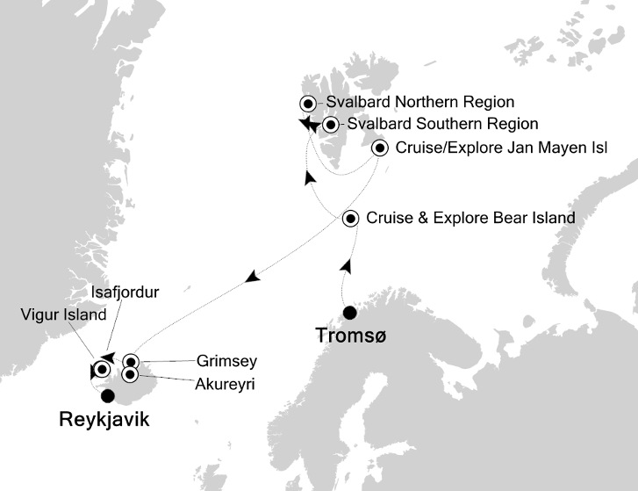
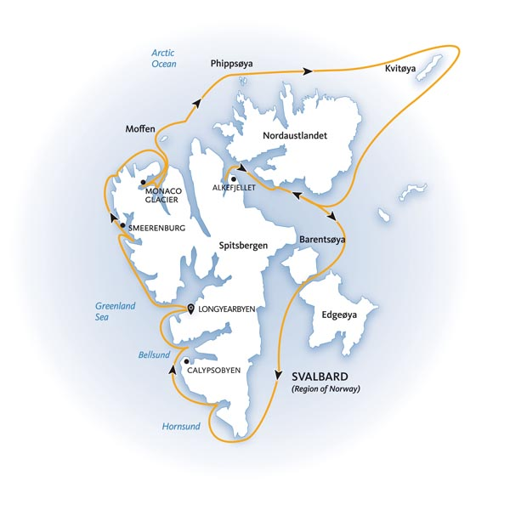

原野旅遊

北極冰洋十七日

熊島˙斯瓦巴(冷岸群島)˙揚馬延˙北冰島

挪威˙冰島

銀海系列銀雲號
（2017/06/12資訊）
出 發 日 期：2018年07月25日（三）
航 空 公 司：泰國航空公司（機位10個）
繳 交 訂 金：新台幣 300000 元

船 艙 等 | 團費（歡迎刷卡） | 現金特惠價 | 備 註
VERANDA 陽台艙  (8.3坪，含陽台1.4坪，樓層:5、6、7) | NT 597000 | NT 585000 | 原野旅遊已支付約100萬台幣  訂5間此房間
DELUXE VERANDA SUITE  升等豪華陽台艙  (8.3坪，含陽台1.4坪，樓層:5、6) | NT 617000 | NT 605000 | 內部裝潢較漂亮而已
VISTA SUITE 二面觀景窗  (6.7坪，無陽台，樓層:4) | NT 512000 | NT 502000

團 費 包 含 項 目 | 內 容 | 備 註 欄
導遊、領隊、司機小費 | ○
旅館行李搬運小費 | X | 行李要自提
機場稅、燃油稅、萬萬稅 | ○
500萬意外險＋20萬醫療險 | ○ | 高額保險（★70歲以上，最高保額200萬）
國外每日三餐（全含） | ○
旅遊景點入內參觀門票（全含） | ○ | 門票特別多
臺北區桃園機場接送 | ○ | 台北出發大遊覽車
旅館床頭小費（未含） | ×
新護照（未含） | × | NT 1400
機場、火車站行李服務生（未含） | × | 行李自提
指定單人房 |  | 補 元（共 晚）
指定商務艙 |  | 補 元以上（現金）越早訂越便宜，但有風險，因無退票價值
★★一般正常旅遊團餐食★★ |  | 吃的好壞，永無標準答案
★★一般正常旅遊團旅館★★ |  | 旅館只求清潔舒適，不求豪華。
【超級領隊報價方式，採「倒扣法」，一次收費，心痛一次就好，出國後無困擾，而一般旅行社大多便宜報價，先吸引您注意，再採「追加法」收費方式，外國再收小費，賣「天價」的自費，靠SHOPPING，讓您有頻頻陣痛的感覺，那一樣好呢？】

銀 行：遠東國際商業銀行 台北忠孝分行
銀行代號：805
銀行帳號： 03100400055836
戶 名：莊明記 先生

原野旅遊

北極冰洋十七日

熊島˙斯瓦巴(冷岸群島)˙揚馬延˙北冰島

挪威˙冰島

銀海系列銀雲號

★參團付訂金重要遊戲規則★

- 不能退，可換人，男換男，女換女
- 單男單女報名，不能挑選室友，或可與外國人搭配
- 先選擇室友
- 可挑選房間
- 先自查網路價錢，無疑問再付費，不能後悔

★★請旅客注意以下重要聲明★★
保護超級領隊特別條款
※※※本行程參觀景點極多，且大部份入內參觀或下車拍照留念。部份景點機動參觀，若時間不足，旅行社有權放棄部份旅遊景點，且不退費，旅客不得申訴，有意參加者，務必注意此保護旅行社的特別聲明※※※※

☆☆領隊經驗談☆☆
1.近年來由於消費者意識抬頭，旅遊景點稍有遺漏，則容易有糾紛，最後迫使旅行社採 【安全模式】，以保障雙方權益。但最後的結局是旅行社平安無事，消費者也玩得盡興，但無法看到全部精華，因為行程表上的景點就是那麼多而已。
2.行程表內容，如果安排得相當精采豐富，至少可督促當地導遊及領隊，在有限的時間內多看些景點，而不是把多餘的時間帶去購物。
3.白紙黑字的中英文行程，較能說服外國導遊﹑司機，請他們帶去比一般旅行團多出來【額外】的景點。若行程表上毫無訊息，萬一碰上較懶的導遊，則大家全被蒙在鼓裡，若當場才臨時提出要求，導遊也可理直氣壯的拒絕，因為中﹑英文行程都無此計劃。
4. 白紙黑字寫在行程表上，萬一有突發狀況，保險公司比較願意理賠。若是”臨時追加或贈送”的行程，萬一有突發狀況，保險公司有極多的理由，可拒絕理賠。
5.請相信台灣領隊，一定會盡心盡力讓旅客多參觀，至於因為時間因素，而有所取捨，無法全部看完景點時，請以平常心處置，畢竟台灣的旅行社絕對無意以富麗堂皇的行程表，來欺騙消費者。

☆☆旅客宜思考問題：消費者的權益，真的有受損嗎？☆☆
- 本公司保有依航班及交通狀況調整行程先後順序之權利，本行程景點相當豐富，內容精采，部份小景點，若因時間不足而無法參觀，請多包涵。請您靜思一下！多寫一些旅遊景點於行程表內，在國外還有希望跟導遊、司機商量如何爭取時間，多參觀些景點。若業者怕旅遊糾紛，省略不寫，那麼旅客則只能參觀傳統性的內容，多餘的時間就是晚出早歸在旅館休息了！或是帶您去精品店﹑藝品店﹑百貨公司消磨時間了。
- 現代消費者怕吃虧上當，而旅遊業怕訴訟纏身。但道高一尺魔高一丈，演變到最後結果，消費者最後還是加減吃些悶虧，畢竟再精明的旅客，還是沒有旅遊業的熟練。超級領隊秉持誠信原則，盡量站在消費者的立場，來設計最精美行程，盡量讓旅客在有限的時間內，有不虛此行之感。致於價位高低的敏感問題，超級領隊只能強調，真材實料的旅遊品質，很難有便宜的價位。

原野旅行社
連絡人 | ： | 莊明記 先生 林九汝 小姐 | 電話 | ： | 02-23933388
地 址 | ： | 100臺北市中正區忠孝東路一段152號8樓之6 | 總機 | ： | 02-23214292
手 機 | ： | 0933-59-7788（台灣專用） | 傳真 | ： | 02-23931133
E-MAIL | ： | cmc9055@ms38.hinet.net | 住宅 | ： | 02-22889055
網 址 | ： | www.superguide.com.tw |  |  | 02-29773665

